

*Tp. Hồ Chí Minh, Tháng 5 năm 2019*

**Khoa công nghệ thông tin – Khóa 2016**

**Môn học: Chuyên đề web 2**

**GVHD: Phan Thanh Nhuần**

**SVTH: Nguyễn Xuân Nguyên Hạnh – 16211TT2265**

**BÁO CÁO KẾT QUẢ TÌM HIỂU GOOGLE SEARCH API**

**NĂM HỌC 2018 – 2019**

**CHỦ ĐỀ : SỬ DỤNG GOOGLE SEARCH API VÀ KIỂM SOÁT THÔNG TIN ĐÃ SEARCH**

**TRƯỜNG CAO ĐẮNG CÔNG NGHỆ THỦ ĐỨC**  
**KHOA CÔNG NGHỆ THÔNG TIN**

**LỜI MỞ ĐẦU**

Trong lời mở đầu của báo cáo môn chuyên đề phát triển web 2, em xin gửi lời cảm ơn chân thành tới tất cả những giảng viên đã giúp đỡ em về mặt kiến thức lẫn kinh nghiệm làm việc trong quá trình học.

Em xin chân thành cảm ơn thầy Phan Thanh Nhuần, giảng viên phụ trách bộ môn chuyên đề pháp triển web, thuộc khoa Công Nghệ Thông Tin, trường Cao Đẳng Công Nghệ Thủ Đức, là người hướng dẫn và giúp đỡ em trong suốt quá trình học tập vừa qua.

Việc được học hỏi thêm nhiều kiến thức mới, trau dồi kỹ năng cũng như thái độ trong học tập và làm việc, đó sẽ là điểm thuận lợi giúp cho em có được những kinh nghiệm cho đợt thực tập sắp tới cũng như kinh nghiệm để làm việc sau này.

Đối với môn chuyên đề web 2 này, em đã được sự hỗ trợ của thầy, nên đã học hỏi được thêm nhiều kiến thức về framework Laravel, Wordpress và các thư viện hỗ trợ: ajax, jQuery, HTML5, LESS, và em được tìm hiểu về cách sử dụng Google Search API,…

Tuy nhiên, trong quá trình học em cũng có những thiếu sót, em rất mong nhận được những góp ý từ thầy để em có thêm kinh nghiệm và hoàn thiện hơn trong môn chuyên đề phát triển web 2 này.

Em xin chân thành cảm ơn !

**Mục lục**

**CHƯƠNG I: GOOGLE SEARCH API** 4

I. GOOGLE SEARCH LÀ GÌ? 4

II. GOOGLE SEARCH API LÀ GÌ? VÀ CÔNG DỤNG. 4

**CHƯƠNG II: ĐẶC TẢ YÊU CẦU** 5

I. YÊU CẦU VÀ TÍN NĂNG 5

1. Yêu cầu 5

2. Tín năng 5

II. HƯỚNG DẪN CÀI ĐẶT 6

1. Hướng dẫn cài đặt 6

III. CHẠY VÀ TEST THỬ 16

1. Giao diện người dùng. 16

2. Kiểm tra database trên phpmyadmin 17

**CHƯƠNG III: TÀI LIỆU THAM KHẢO** 18

**Menu hình ảnh**

Hình 1: Giao diện tín năng 5

Hình 2: Truy cập vào website đường dẫn công cụ tìm kiếm tùy chỉnh 6

Hình 3: Nhập thông tin theo các trường bắt buộc 6

Hình 4: Demo nhập các trường bắt buộc đăng ký API 7

Hình 5: Những gợi ý sau khi đăng ký thành công Google Search API 7

Hình 6: Nhận code và copy code vào webiste của bạn 8

Hình 7: Tạo file index.php và dán đoạn code vừa copy vào thẻ <script></script> 8

Hình 8: Dán đoạn thẻ <gcse:search></gcse:search> vào trong thẻ <body></body> 8

Hình 9: Xem demo bạn vừa tạo công cụ tìm kiếm 9

Hình 10: Thanh chỉnh sửa công cụ tìm kiếm của bạn 10

Hình 11: Đoạn <script> xử lí sự kiên Search ở file index.php 10

Hình 12: Đoạn <script> gọi ajax và lấy url website search được từ keyword 11

Hình 13: Đoạn <script> gọi ajax và lấy nội dung website search được từ keyword 11

Hình 14:Đoạn <script> gọi ajax và lấy tiêu đề website search được từ keyword 11

Hình 15: Đoạn <script> gọi ajax và lấy url hình ảnh website search được từ keyword 12

Hình 16: Đoạn <script> gọi ajax xử lí lấy các thông tin search được 12

Hình 17: Tạo file key.php lưu keyword và kiểm tra keyword search 12

Hình 18: Tạo file save.php gọi chức năng xử lí sự kiện search 12

Hình 19: Tạo thư mục db trong thư mục tạo file config.php kết nối database 12

Hình 20: Tạo file data.php lấy dữ liệu search được chuyển thành mảng và lưu keyword vào database 13

Hình 21: Tạo thư mục model và tạo file db.php kết nối database và truy vấn 14

Hình 22: Tạo file information.php viết câu truy ván thêm thông tin search được 14

Hình 23: Tạo file post.php lấy thông tin danh sách post từ keyword search được 14

Hình 24: Tạo database và 2 table information, keyword 15

Hình 25: Thông tin table information 15

Hình 26: Giao diện người dùng 16

Hình 27: Giao diện người dùng sau khi search 16

Hình 28: Hướng dẫn lưu thông tin sau khi search 17

Hình 29: Kiểm tra table information có dữ liệu đưa vào chưa 17

# **CHƯƠNG I: GOOGLE SEARCH API**

## GOOGLE SEARCH LÀ GÌ?

* **Google Search:** là dịch vụ cho phép người dùng tìm kiếm thông tin website, thông tin về (ai đó hay sự vật, sự việc gì đó) trên internet chỉ với một từ khóa sử dụng Google Search dịch vụ của Google là người dùng có thể tìm được thông tin với hình ảnh, nội dung, website,…

## GOOGLE SEARCH API LÀ GÌ? VÀ CÔNG DỤNG.

* **Google Search API:** là công cụ dùng để truy xuất và hiển thị kết quả tìm kiếm từ việc sử dụng API của Google, người dùng có thể sử dụng mọi yêu cầu của RESTful để nhận được kết quả **tìm kiếm trên website** hoặc **tìm kiếm hình ảnh** ở định dạng JSON.
* **Công dụng:**
* Đối với người dùng: có thể tìm kiếm thông tin mà họ muốn tìm, và Google Search API sẽ trả lại thông tin cho người dùng với thông tin về website chứa nội dung mà họ muốn tìm, hình ảnh minh họa,...
* Đối với nhà phát triển website: Họ có thể sử dụng Google Search API để tạo tính năng mới cho website của họ để thu hút khách hàng,... Họ có thể quản lí những thông tin mà khách hàng đã vào website của họ **Search** những gì,...

# **CHƯƠNG II: ĐẶC TẢ YÊU CẦU**

## YÊU CẦU VÀ TÍN NĂNG

### Yêu cầu

* **Yêu cầu của ứng dụng**: Hiện nay Google Search quá thông dụng với người tiêu dùng, mọi thắc mắc đều có thể lên Google Search nhập từ khóa mà bạn muốn search thì ngay lập tức Google Search đưa ra những website với từ khóa mà bạn mong muốn, nhưng do Google Search quá thông dụng và tất cả mọi người đều dùng nó, nên lâu lâu Google Search sẽ bị quá tải do nhiều người sử dụng hoặc người dùng cố ý spam search.

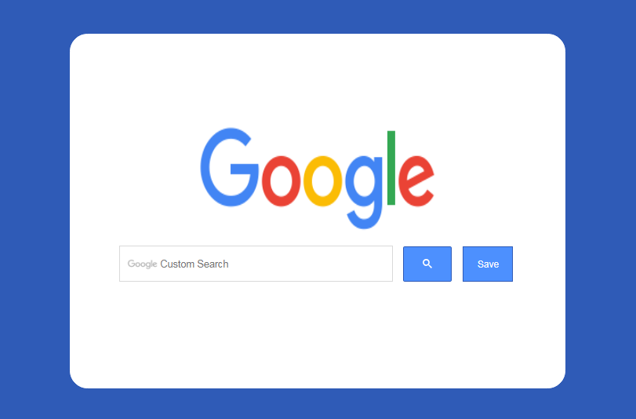

Hình 1: Giao diện tín năng

### Tín năng

* Ứng dụng cho các website blog, tin tức,…
* Website dùng tiện ích trên website của mình để tìm kiếm nhanh thay vì sử dụng google.com, và người dùng có thể kiểm tra và quản lí thông tin mà đã search trên database.

## HƯỚNG DẪN CÀI ĐẶT

### Hướng dẫn cài đặt

* **Bước 1:** Truy cập vào <https://cse.google.com//cse/all> và tạo công cụ tìm kiếm:

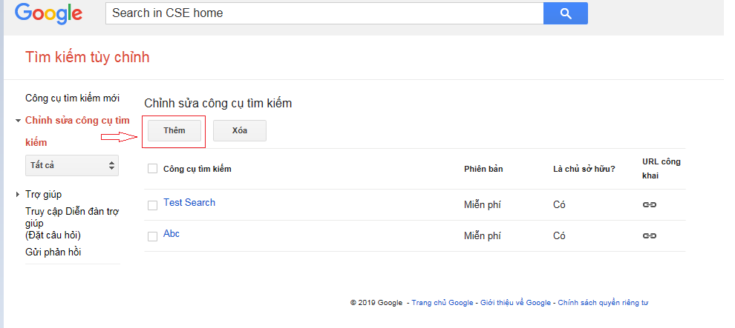

Hình 2: Truy cập vào website đường dẫn công cụ tìm kiếm tùy chỉnh

* **Bước 2:** Nhập thông tin theo các bước hướng dẫn 1, 2, 3, 4, 5:

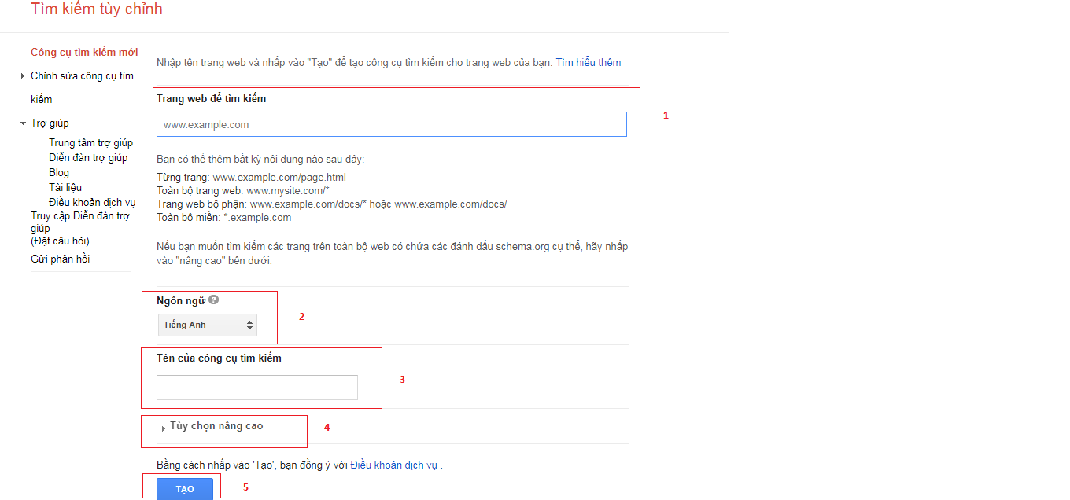

Hình 3: Nhập thông tin theo các trường bắt buộc

Demo như hình:

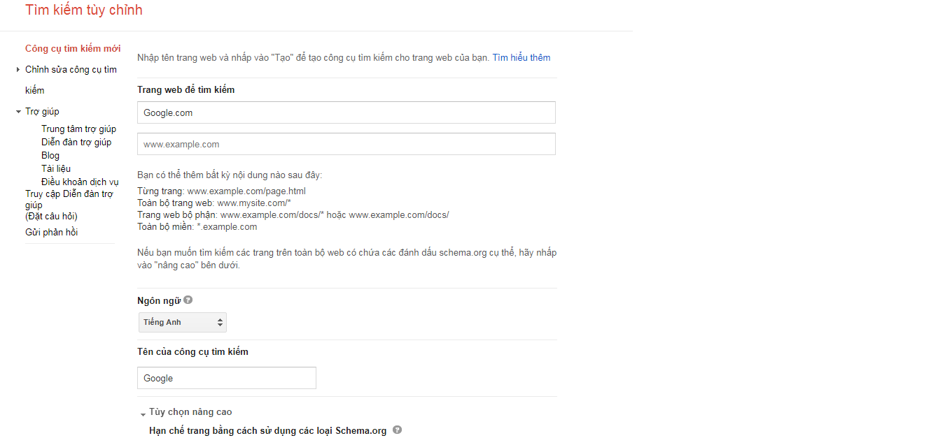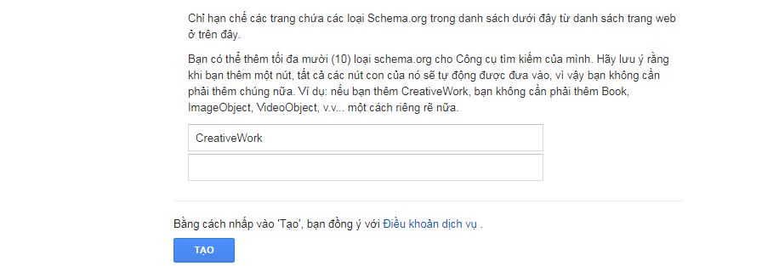

Hình 4: Demo nhập các trường bắt buộc đăng ký API

* **Bước 3:** Chọn nhận mã để dán đoạn công cụ tìm kiếm mà google đã làm cho bạn vào code website của bạn hoặc bạn có thể chỉnh sửa công cụ tìm kiếm hoặc bạn có thể xem demo công cụ search của mình.

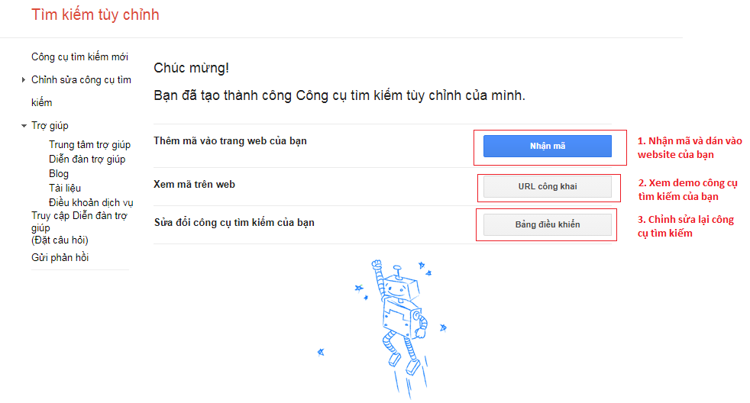

Hình 5: Những gợi ý sau khi đăng ký thành công Google Search API

* 1. Nhận mã và dán vào code website của bạn.
* Nhận mã

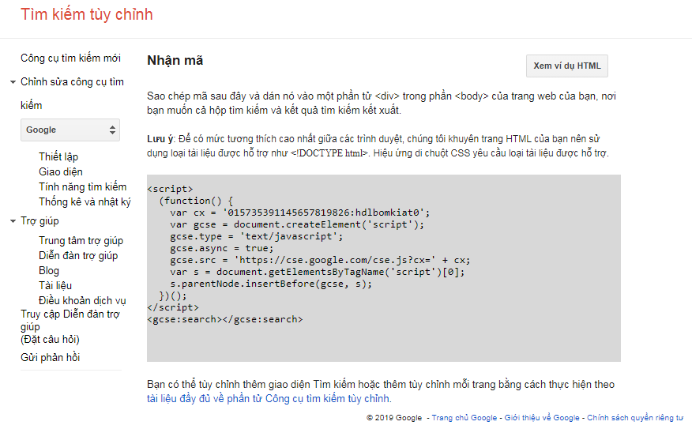

Hình 6: Nhận code và copy code vào webiste của bạn

* Dán đoạn code vào code website của bạn.

Tạo file index.php và đưa đoạn script dán vào trong thẻ <script></script>

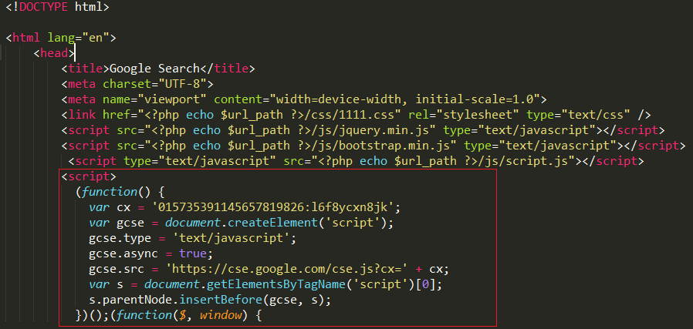

Hình 7: Tạo file index.php và dán đoạn code vừa copy vào thẻ <script></script>

Đoạn thẻ <gcse:search></gcse:search> thì dán vào trong thẻ <body></body>

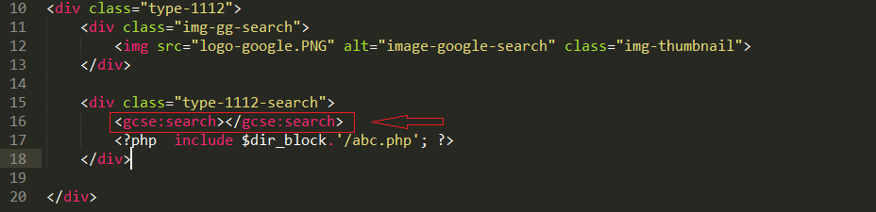

Hình 8: Dán đoạn thẻ <gcse:search></gcse:search> vào trong thẻ <body></body>

* 2. Xem demo công cụ tìm kiếm của bạn vừa tạo.

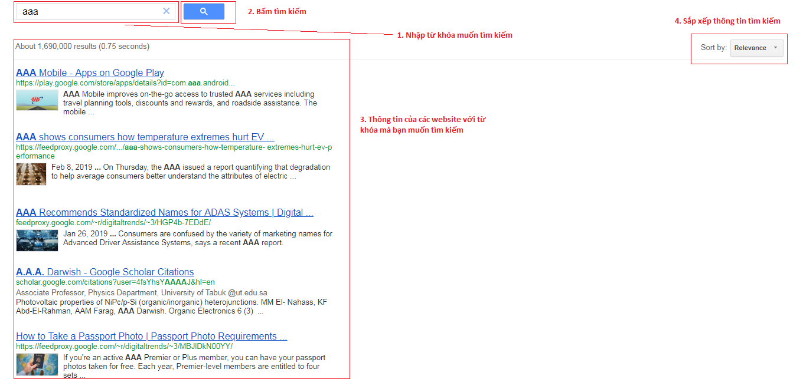

Hình 9: Xem demo bạn vừa tạo công cụ tìm kiếm

* 3. Chỉnh sửa thông tin công cụ tìm kiếm của bạn

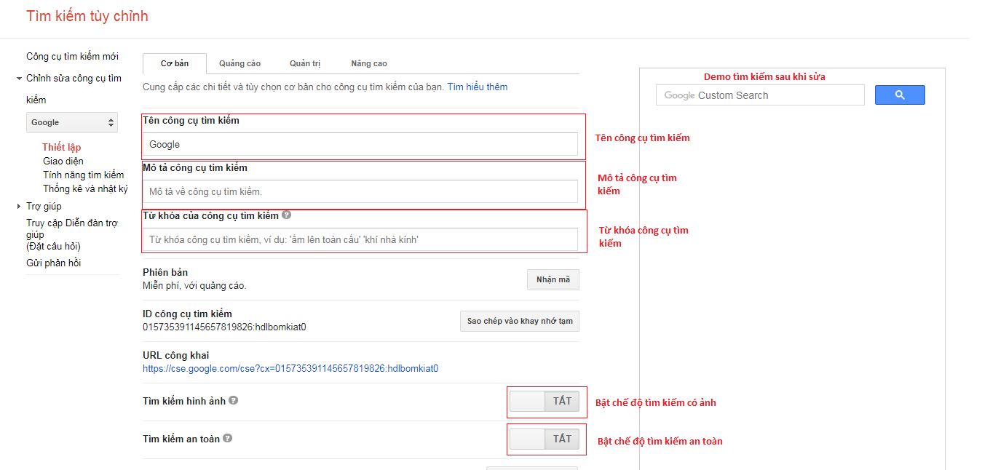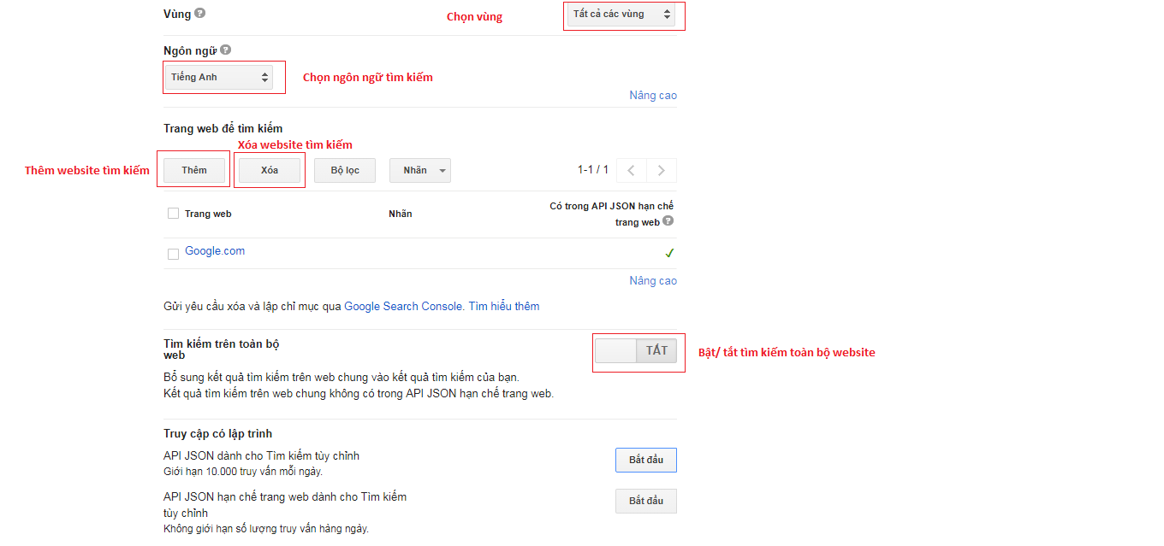

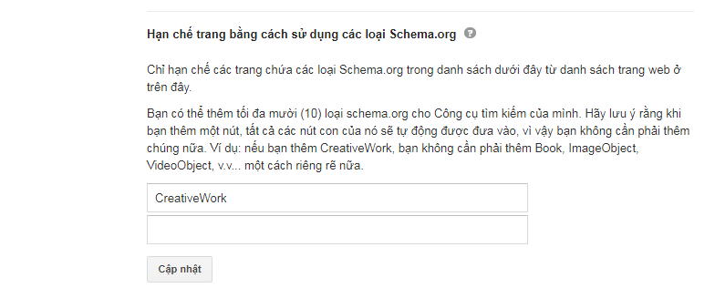

Hình 10: Thanh chỉnh sửa công cụ tìm kiếm của bạn

* **Bước 4:** Viết hàm lưu dữ liệu lên database.
* Thêm đoạn script sử lí sự kiện Search sau khi Search sau đoạn script đã dán trước đó ở file index.php.

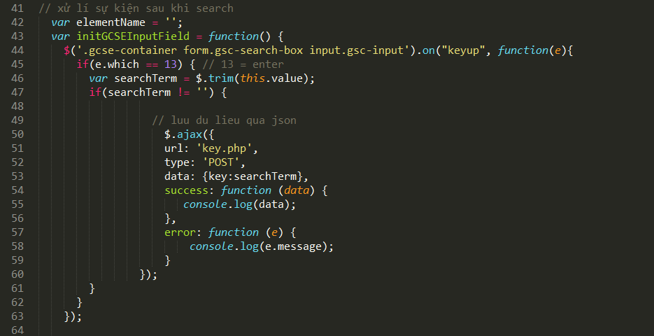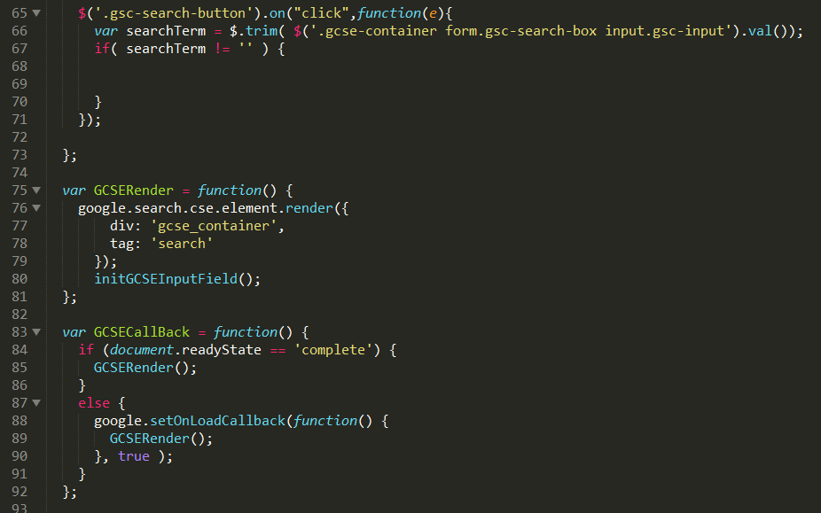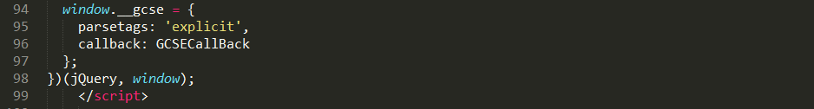

Hình 11: Đoạn <script> xử lí sự kiên Search ở file index.php

* Hàm gọi ajax lấy các giá trị như, url link, url ảnh, tiêu đề của các website search được từ keyword.

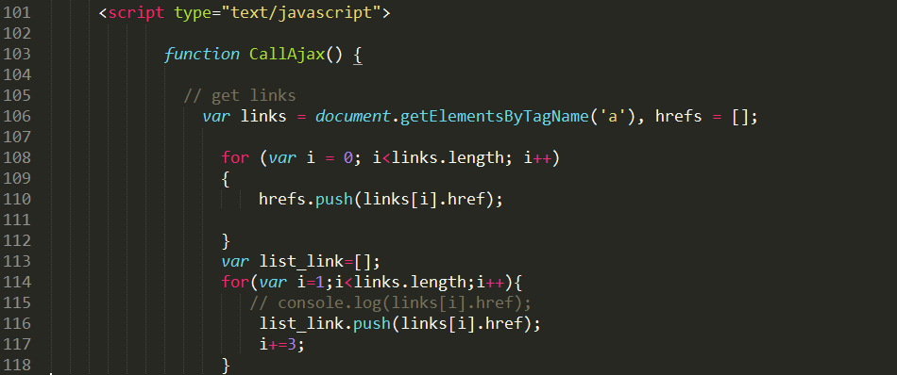

Hình 12: Đoạn <script> gọi ajax và lấy url website search được từ keyword

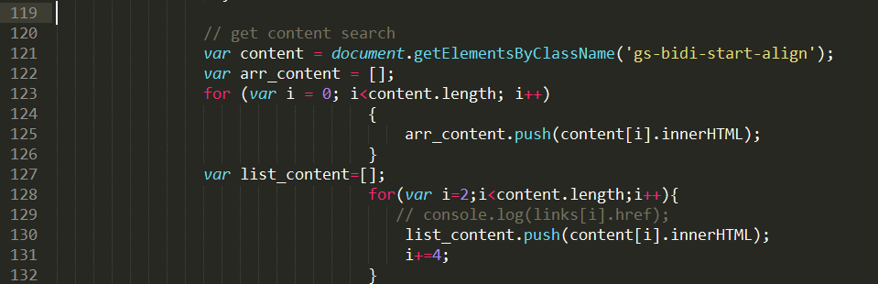

Hình 13: Đoạn <script> gọi ajax và lấy nội dung website search được từ keyword

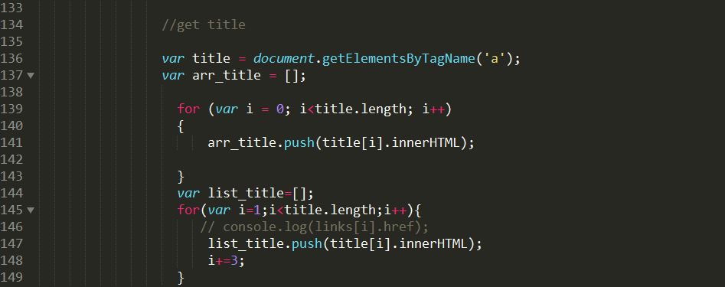

Hình 14:Đoạn <script> gọi ajax và lấy tiêu đề website search được từ keyword

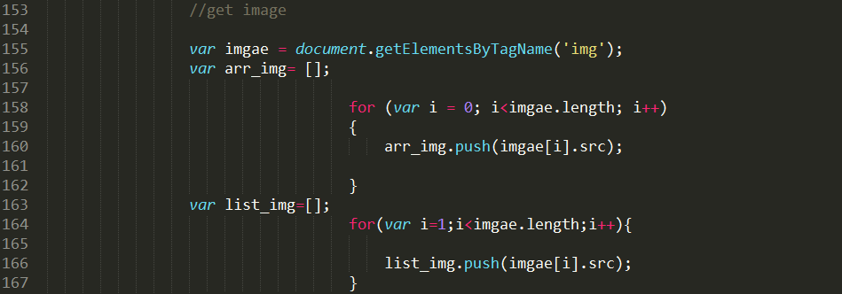

Hình 15: Đoạn <script> gọi ajax và lấy url hình ảnh website search được từ keyword

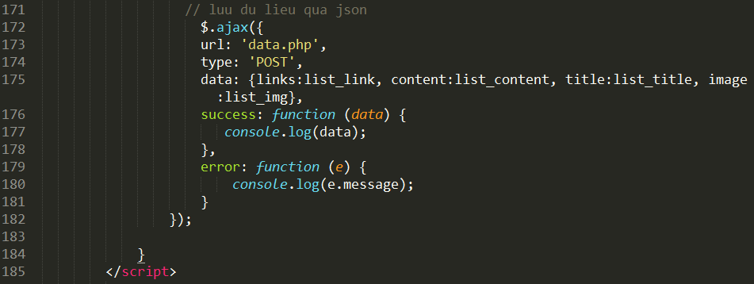

Hình 16: Đoạn <script> gọi ajax xử lí lấy các thông tin search được

* Tạo file key.php lưu keyword vào session và kiểm tra keyword

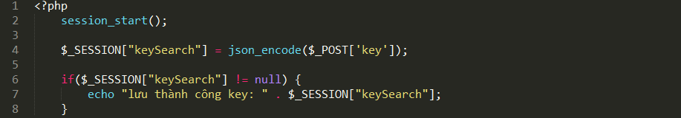

Hình 17: Tạo file key.php lưu keyword và kiểm tra keyword search

* Tạo file save.php gọi chức năng xử lí sự kiện Search.



Hình 18: Tạo file save.php gọi chức năng xử lí sự kiện search

* Tạo thư mục db và trong thư mục tạo file config.php để kết nối database.

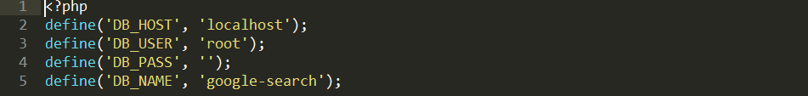

Hình 19: Tạo thư mục db trong thư mục tạo file config.php kết nối database

* Tạo file data.php viết hàm để lấy dữ liệu vừa search được chuyển thành mảng, và lưu keyword vừa search thêm vào database.

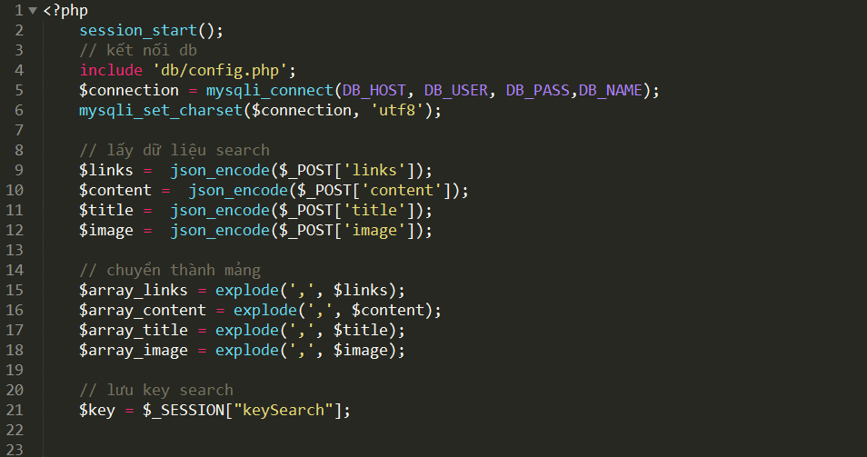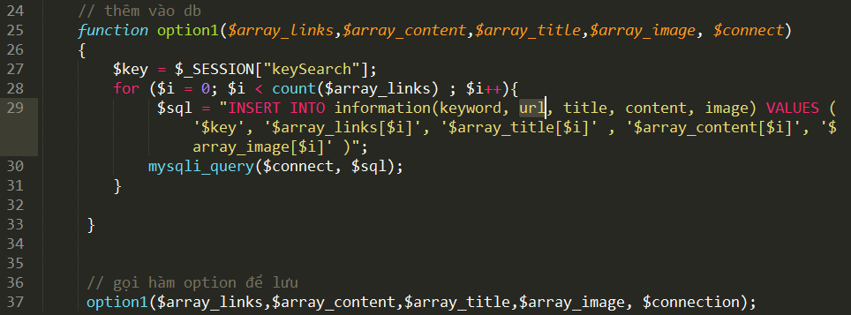

Hình 20: Tạo file data.php lấy dữ liệu search được chuyển thành mảng và lưu keyword vào database

* Tạo thư mục model trong thư mục lần lượt tạo file db.php kết nối database, truy vấn.

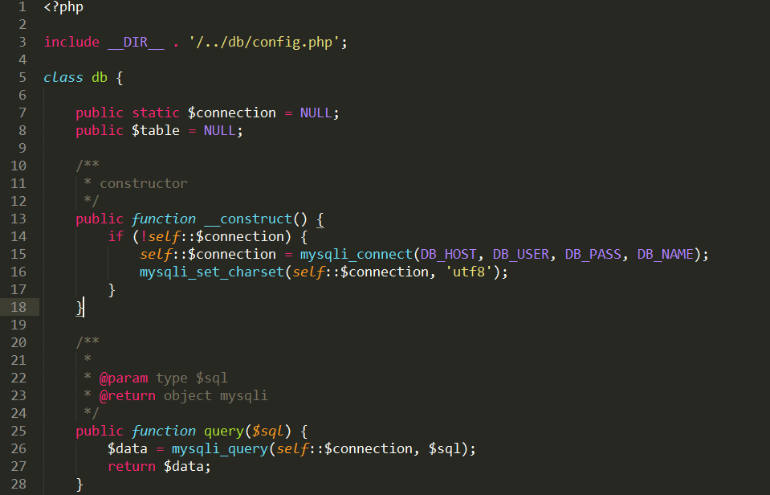

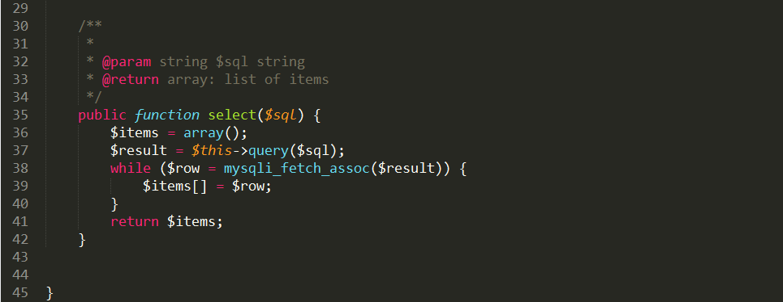

Hình 21: Tạo thư mục model và tạo file db.php kết nối database và truy vấn

* Tạo file information.php trong thư mục model viết câu truy vấn thêm thông tin tiêu đề, url hình ảnh, url website, nội dung của website đã search được từ key word lên database.

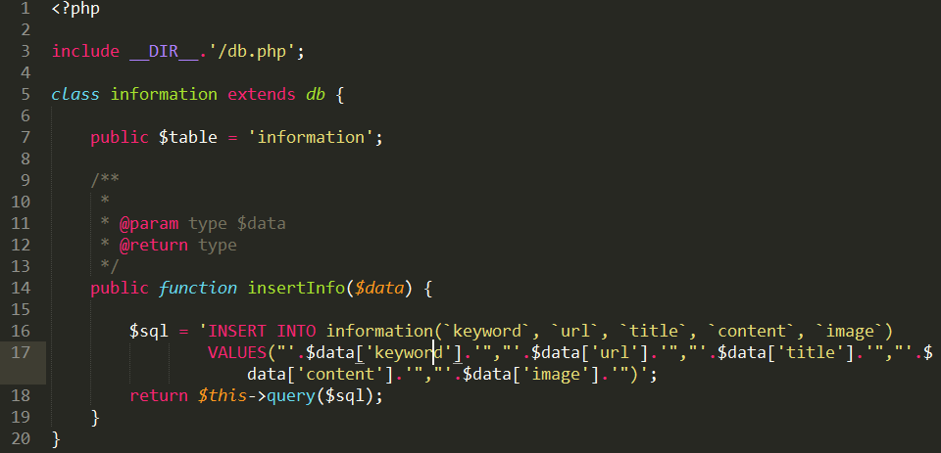

Hình 22: Tạo file information.php viết câu truy ván thêm thông tin search được

* Tạo file post.php trong thư mục model để lấy thông tin danh sách post từ keyword search được.

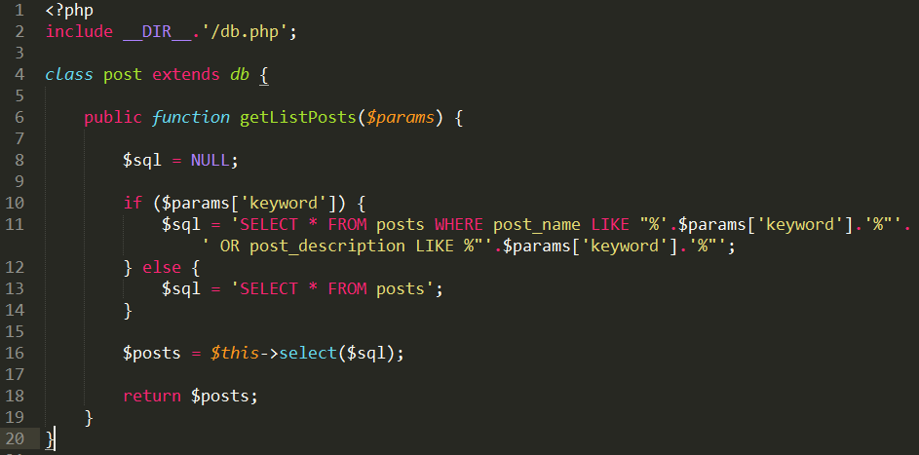

Hình 23: Tạo file post.php lấy thông tin danh sách post từ keyword search được

* **Bước 5:** Vào phpmyadmin tạo database
* Tạo database tên (“google-search-1”) và trong database tạo table information



Hình 24: Tạo database và 2 table information, keyword

* Trong table information có thông tin: infor_id , keyword, url, title, content, image.

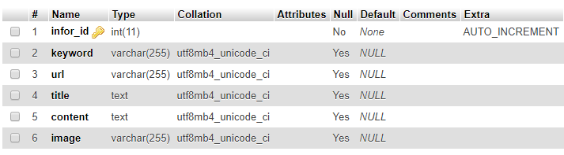

Hình 25: Thông tin table information

## CHẠY VÀ TEST THỬ

### Giao diện người dùng.

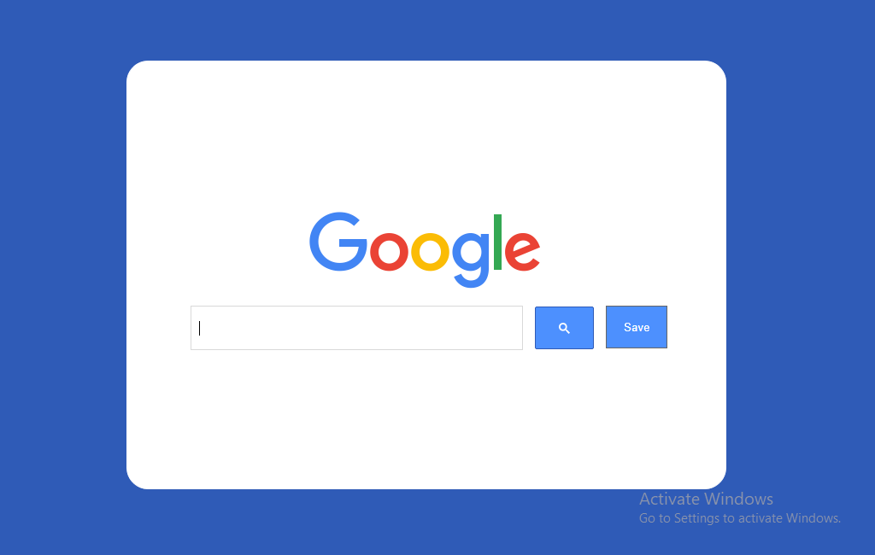

Hình 26: Giao diện người dùng

* **Bước 1: Nhập keyword muốn tìm kiếm.**
* **Bước 2: Bấm vào icon Search hoặc enter.**

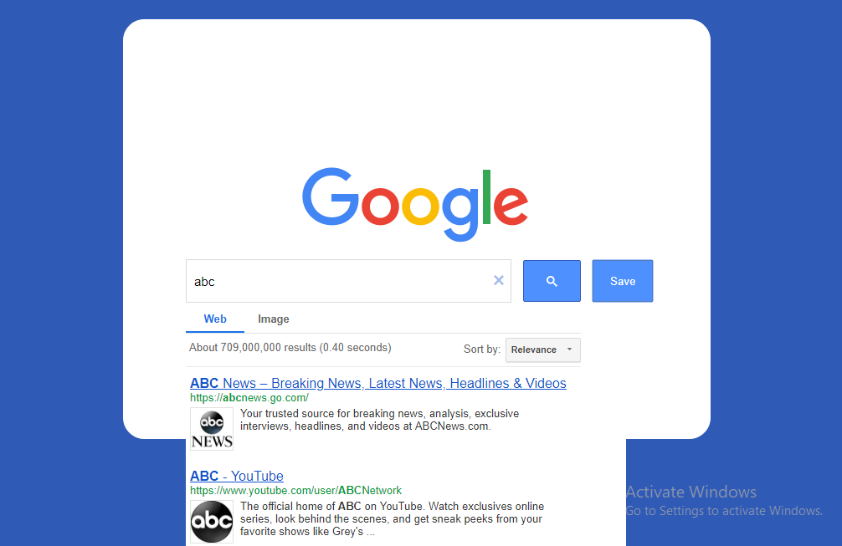

Hình 27: Giao diện người dùng sau khi search

* **Bước 3: Sau khi Google Search show thông tin tìm kiếm được thì bấm button Save để lưu thông tin search được lên database.**

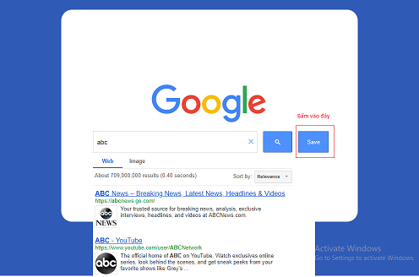

Hình 28: Hướng dẫn lưu thông tin sau khi search

### Kiểm tra database trên phpmyadmin

* Vào trong table information kiểm tra dữ liệu đã được đưa vào chưa.

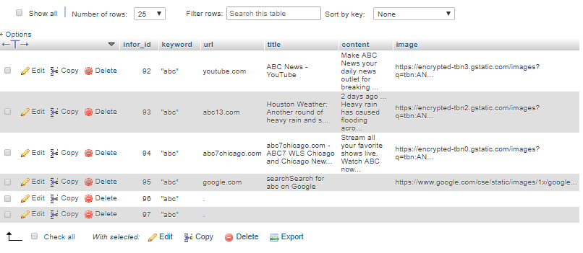

Hình 29: Kiểm tra table information có dữ liệu đưa vào chưa

# **CHƯƠNG III: TÀI LIỆU THAM KHẢO**

* Từ google:
* <https://developers.google.com/custom-search/docs/element>
* <https://developers.google.com/custom-search/docs/structured_data>
* Source download: <https://github.com/hanhnguyen1421998/Chuyen-De-Web-2>